论文引用部分不超过30%

签字：

谈信息技术在化学总复习中的运用

学科：初中化学

单位：宝坻区新开口镇初级中学

姓名：马志斌

联系电话：18322346321

谈信息技术在化学总复习中的运用

内容摘要：

目前，我们正在步入信息化社会时代，信息技术的日益普及，信息技术的迅猛发展，已对我们的生产、生活、学习以及及教学等方式都产生了深远的影响。信息技术在当前教育起着极大的影响，学校已经建立了现代化的教育设备，信息技术已经成为学生和教师学习初中化学知识的有力工具。

关键词： 信息技术 总复习 网络图

正文（3000-4000字）

目前，我们正在步入信息化社会时代，信息技术的日益普及，信息技术的迅猛发展，已对我们的生产、生活、学习以及及教学等方式都产生了深远的影响。信息技术在当前教育起着极大的影响，学校已经建立了现代化的教育设备，信息技术已经成为学生和教师学习初中化学知识的有力工具。

复习是学生将所学知识进行归纳、整理、总结、加深理解，是一个再学习的过程,尤其是总复习阶段，既要巩固所学的旧知识,又要加深、扩展知识,并进一步掌握学习知识的方法。有人形象的比喻：学习新知识就如同在“纺线”，而总复习就是在“织布”。我们在总复习时就是要把知识点串联成线，再把线织成面。

下面我就谈谈在化学总复习阶段运用信息技术的一点心得体会。

一、信息技术在章节复习中的运用

初中化学总复习一般都是按三轮复习法复习，其中第一轮复习都是章节复习，即以点连线阶段。初中化学共分12单元，在复习时一般是按章节的顺序从前往后顺序进行的。这一个阶段是知识点的再现，目的在于夯实基础。复习课不可能再把所学知识讲一遍，而运用多媒体电子白板把各单元的知识网络呈现给学生，既能节省时间，又可以使学生少走弯路，学生轻松掌握本单元的相关知识后，腾出更多的时间进行针对性的训练，事半功倍！如图为第二单元《我们周围的空气》知识网络图：

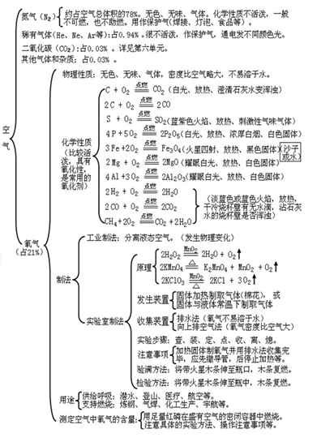

二、信息技术在专题复习中的运用

化学总复习的第二轮复习为专题复习，（也称分块复习）即将初中化学的所有知识进行重新整合，即以线织面阶段。分为基本概念与基本原理、元素及其化合物、化学计算、化学实验四大部分。在教学中充分利用信息技术，增强知识结构化、系统化，从而提高化学的知识水平，提高化学素养。如图，为初中化学三大气体的制备原理：

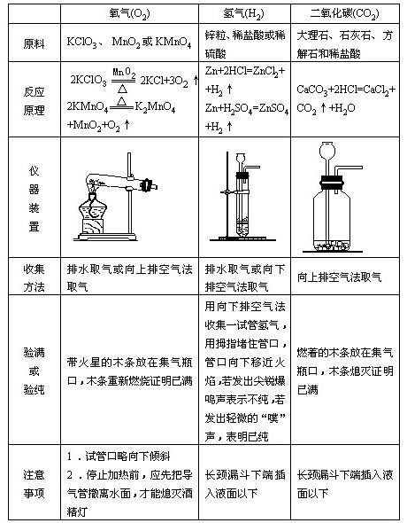

通过此知识汇总，再进行针对性的训练，比如中考专项训练：

（2016）22．（7分）请结合下列实验装置，回答有关问题。

A

C

D

B

E



水

*b*

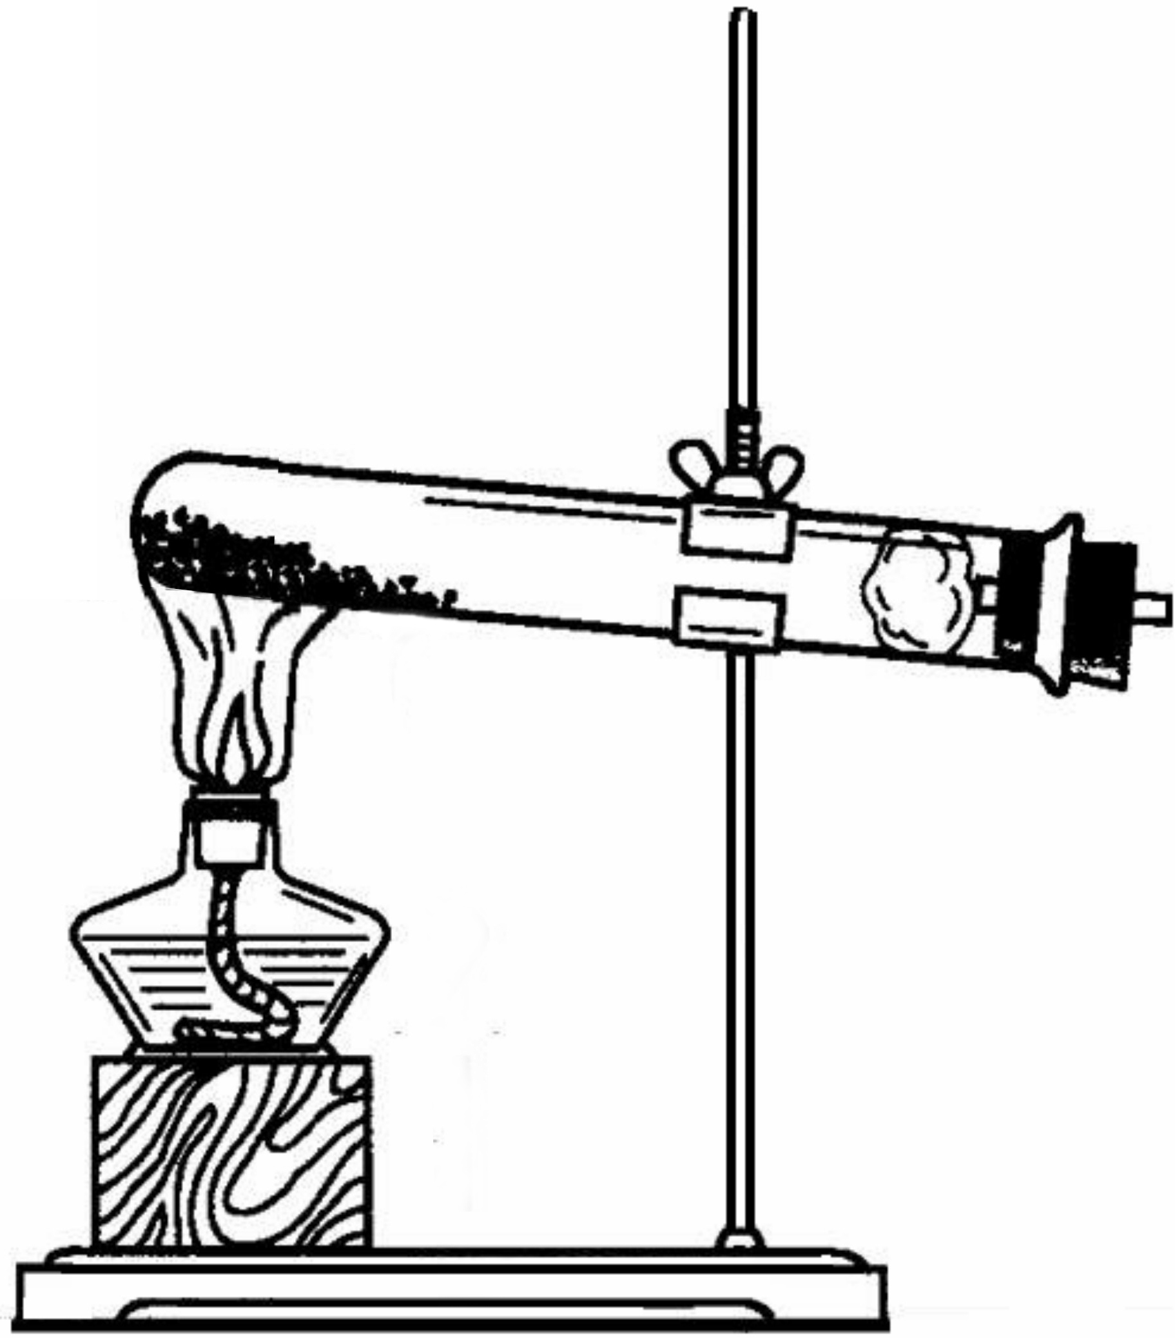

*a*

（1）写出仪器a和b的名称：a ，b 。

（2）实验室用加热高锰酸钾制取并收集氧气，应选择的装置为 （填字母），发生反应的化学方程式为 。

（3）实验室用石灰石与稀盐酸反应制取并收集二氧化碳，应选择的装置为 。（填字母）。在一定条件下，二氧化碳气体会变成固体，固体二氧化碳叫做 。

三、信息技术在复习讲评课中的运用

在化学总复习阶段，总会进行习题的讲评，所以复习课中习题的讲评尤为重要。例题讲解不仅有利于学生理顺解题的思路，复习和巩固知识，明确解题格式，更重要的是还能培养学生多方面的能力。但是因为课堂时间有限，化学习题又类型繁多，不可能做到面面俱到。所以，教师首先要对要讲的题目进行筛选，选典型的、有普遍指导意义的习题作例题，从解题思路入手，从方法步骤着眼，引导学生认真分析题意，明确已知条件，抓住解题关键，得到正确的解题思路和方案，注意解题格式、要点和注意事项，让学生从解题的思路、方法等方面受到启发。其次，教师可以利用信息网络寻找典型例题、利用电子白板进行例题的讲解，标清需注意的地方。这样做简便易行，既能减轻教师的工作量，还能使学生明确学习重点。通过典型例题剖析，不仅可收到举一反三、触类旁通的效果，更重要地是还可以达到明确目的、掌握方法、开拓思路、培养能力的目的。

例如，在讲评综合计算时，可精选出近几年的中考原题，然后任选其一进行分析讲解，然后将其余的进行强化训练。

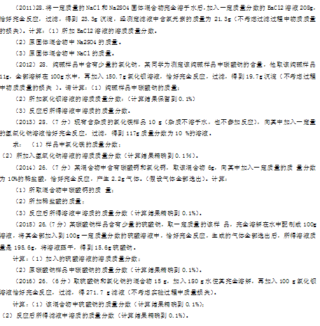

四、信息技术在化学热点题型中的解读

根据目前的中考形式，总复习阶段对热点题型进行训练是必不可少的，究竟要训练哪些题目？如何训练？信息技术在这方面会帮我们大忙。首先利用信息网络可以轻松搜索到近年来的本市甚至全国的中考试题，通过仔细分析，寻找热点信息然后对学生进行有针对性的训练。就近年来的中考分析：科学探究题、信息给予题、化学图表题、开放性试题、跨学科综合题等都是热点题型。

五、信息技术与提高学生阅读、处理化学信息和化学表述的能力

新课程标准实施以来，各地中考化学的试题对学生的阅读、表述的要求普遍增加。应对新时期的中考，要在夯实基础知识的同时，用更多的时间、精力来训练阅读和表述的能力。在总复习过程中我们要特别注重培养学生阅读能力和自学能力，注重提高学生分析问题、解决问题的能力。我们采取简答专项训练；化学方程式书写专项训练；图表、图像的阅读与理解和数据处理能力的专项训练；推断题专项训练；实验探究题专项训练等，从而提高学生获取信息的能力、书面表达的能力和处理实验数据能力。在这些训练中，信息技术会发挥其不可替代的作用。此外在综合复习阶段，除了注重化学基础知识的掌握，还要使学生接触不同形式的新题型，开拓视野，提高解题能力。这些新题型，就有赖于信息网络的作用了！教师既要自己明确，又要告诫学生，不能幻想通过大量做题来碰运气，撞到现成中考题目，而是要立足于自己审题、解题能力的提高。概括起来：“读懂—审清—找准—做对”，面对一道看来全新的试题，先要静心来读懂题意，审清头绪，找准入手点，运用掌握的化学基础知识来解答，这就是万变不离其宗，以不变应万变的道理。

总之在化学总复习过程中，充分利用信息技术教学是对教师是一种挑战，也是一种机遇。教师要熟练使用信息技术辅助教学，就必须有创新精神、科研意识，树立终生学习的观念和不断进取的精神，这正是教学改革的动力源泉。应用信息技术技术辅助化学教学，具有其它手段无法替代的功能。

